SUOMEN PRESIDENTIT

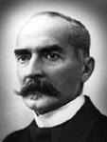 | Kaarlo Juho Ståhlberg  1919 - 1925
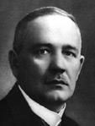 | Lauri Relander  1925 - 1931
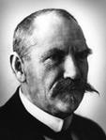 | Pehr Evind Svinhufvud  1931 - 1937
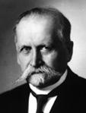 | Kyösti Kallio  1937 - 1940
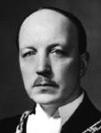 | Risto Ryti  1940 - 1944
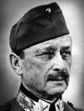 | Carl Gustf Emil Mannerheim  1944 - 1946
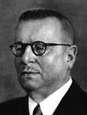 | Juho Kusti Paasikivi  1946 - 1956
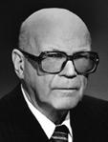 | Urho Kekkonen  1956 - 1982
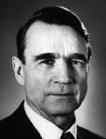 | Mauno Koivisto  1982 - 1994
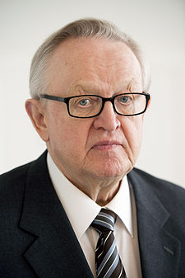 | Martti Ahtisaari  1994 - 2000
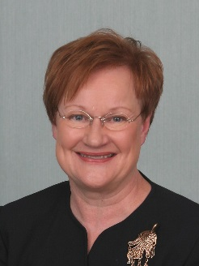 | Tarja Halonen  2000 - 2012
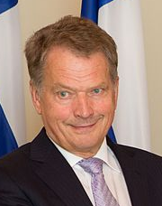 | Sauli Niinistö  2012 -

